**Proyecto 1**

**Nombres:** Ana María Sanabria, María José Mantilla, Gabriela Zambrano

**Diagrama UML**

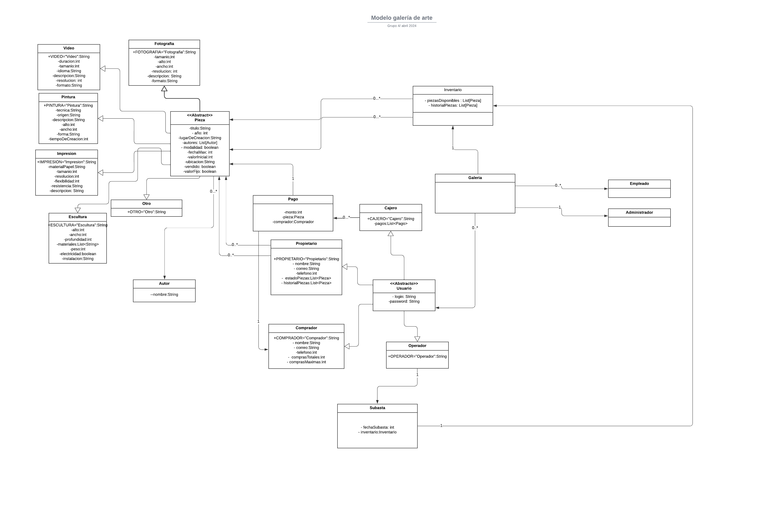

**Análisis**

|  |  |  |
| --- | --- | --- |
| **Clase** | **Atributo/Relación** | **Descripción** |
| Galería | Relación: Inventario, Usuario, Subasta, Empleado y Administrador | Esta clase es la raíz de todo el sistema, en esta se realizarán todas las acciones generales relacionadas con las diferentes clases que componen la galería. |
| Administrador |  | Esta clase se encarga de registrar el ingreso de una pieza al inventario, confirmar una venta o una devolución |
| Empleado |  | Esta clase realiza las demás acciones, diferentes a las del administrador, necesarias para administrar las piezas del inventario |
| Inventario | Atributos: piezasDisponibles, historialPiezas  Relación: piezas | Esta clase guarda listas de las piezas disponibles en un momento especifico y otra lista con todas las piezas disponibles en algún momento. |
| Pieza | Atributos: titulo, año, autores, modalidad, fechaMax, lugarDeCreacion, valorInicial, ubicación,vendido,valorFijo  Relación: Fotografía, Video, Pintura, Impresión, Escultura, Otro | Esta clase abstracta guarda la información común de debe tener cada pieza, como el título, año en que se creó, los autores que la crearon, la modalidad de la pieza (Consignación), donde se creó, el valor inicial para una subasta y si se encuentra en exhibición o en bodega. De esta clase heredan los diferentes tipos de pieza, pero todos deben tener estas características. |
| Escultura | Atributos: ESCULTURA, alto, ancho, profundidad, materiales, peso, electricidad, instalación | Esta clase guarda los datos de una pieza, específicamente de una escultura, por lo tanto, sus atributos se encuentran relacionados a la información que es relevante de una escultura. |
| Fotografía | Atributos: FOTOGRAFIA, tamaño, resolución, técnica, descripción, formato | Esta clase guarda los datos de una pieza, específicamente de una fotografía, por lo tanto, sus atributos se encuentran relacionados a la información que es relevante de una fotografía. |
| Video | Atributos: VIDEO, duración, tamaño, idioma, descripción, resolución, formato | Esta clase guarda los datos de una pieza, específicamente de un video, por lo tanto, sus atributos se encuentran relacionados a la información que es relevante de un video. |
| Pintura | Atributos: PINTURA, técnica, origen, descripción, alto, ancho, forma, tiempoDeCreación | Esta clase guarda los datos de una pieza, específicamente de una pintura, por lo tanto, sus atributos se encuentran relacionados a la información que es relevante de una pintura. |
| Impresión | Atributos: IMPRESION, materialPapel, tamaño, resolución, flexibilidad, resistencia | Esta clase guarda los datos de una pieza, específicamente de una impresión, por lo tanto, sus atributos se encuentran relacionados a la información que es relevante de una impresión. |
| Otro | Atributos: OTRO, infoExtra | Esta clase guarda datos de una pieza, específicamente una de las que no se ha clasificado, por lo que sus atributos se encuentran relacionados con la información relevante de esta. |
| Pago | Atributos: monto, pieza, comprador  Relación: Pieza, Comprador | Esta clase registra el pago realizado al vender una pieza, considerando el valor de la pieza y la persona que lo va a comprar. |
| Cajero | Atributos: CAJERO, pagos  Relación: Pago | Esta clase registra cuando se haya hecho un pago, lo que permitirá que la pieza comprada sea entregada al nuevo propietario. |
| Usuario | Atributos: login, password  Relación: Propietario, Operador, Cajero, Comprador | Esta clase abstracta identifica a todos los usuarios de la galería con un login y un password. De esta superclase heredan los diferentes usuarios, pues así quedan registrados en la plataforma. |
| Comprador | Atributos: COMPRADOR, nombre, correo, teléfono, comprasTotales, comprasMaximas | Esta clase guarda la información de cada comprador registrado en la plataforma, es decir, la información básica de contacto como el nombre, correo y teléfono, junto con el valor total de las compras realizadas y el valor máximo de compras que servirá para que el administrador verifique si se puede realizar la venta o no. |
| Propietario | Atributos: PROPIETARIO, nombre, teléfono, correo, estadoPiezas, historialPiezas  Relación: Pieza | Esta clase guarda la información básica de contacto y también permite que al ser propietario puedas consultar el historial de las piezas de las cuales hayas sido dueño y el estado de las piezas que son actualmente de tu propiedad. |
| Subasta | Atributos: fechaSubasta, Inventario  Relación: Inventario | Esta clase guarda la información de una subasta que se realiza en la galería, por lo tanto, cuenta con la fecha de la subasta y con el inventario de las piezas, para así saber que piezas se van a subastar. |
| Autor | Atributo: nombre | Esta clase guarda la información de cada autor que haya participado o sea el creador de una pieza de la galería. |

**Restricciones:**

* La información debe ser almacenada en archivos planos o binarios
* La persistencia no necesariamente debe hacerse en un solo archivo
* Todos los usuarios del sistema deben tener un login y un password
* La interfaz debe estar basada en consola y la aplicación debe estar hecha en Java
* Sólo la aplicación puede escribir o leer de las carpetas de información
* Las carpetas de información no pueden ser las mismas que contienen el código fuente de la aplicación
* En una subasta sólo pueden participar aquellos compradores que hayan sido verificados con anterioridad por el administrador de la galería
* El administrador de la galería es el único que puede registrar el ingreso de una pieza al inventario, o confirmar que se realizó una venta o una devolución de una pieza
* Los compradores deben estar registrados en la plataforma
* En una subasta ningún comprador podrá ofrecer menos del valor inicial, el cual será conocido
* En una subasta la pieza no se venderá a menos que se llegue al valor mínimo, el cual no se conocerá con anterioridad

**Reglas del Dominio:**

* Las piezas pueden ser de diferentes tipos (pinturas, esculturas, videos, etc)
* Las piezas tienen atributos en común y otros dependiendo su tipo
* Las piezas pueden tener un autor especifico, una lista de autores o puede ser anónimo
* El valor máximo de los compradores puede cambiar si un administrador lo aprueba
* Las piezas pueden ser exhibidas o estar en la bodega de la galería
* Los compradores pueden ser propietarios y viceversa
* Las piezas pueden ser obtenidas por la galería mediante la modalidad “consignación” o no
* Las piezas pueden estar disponibles por un valor fijo o no
* Los usuarios registrados como compradores pueden ofrecerse a comprar una pieza
* Si la oferta de compra es válida, la pieza se vende. Si no, deja de estar bloqueada y vuelve a su estado anterior
* Los compradores deben haber sido verificados por el administrador de galería para participar en cualquier venta
* Un usuario con el rol “operador” lleva registro de las ofertas durante la subasta

**Requerimientos funcionales:**

1. **Administrados de Galería:**
   1. **Registrar pieza**

Para el funcionamiento de la Galería es imprescindible realizar un registro de las piezas que van ingresando. Este es un proceso que puede hacer únicamente el administrador, el cual lo que hace es generar la pieza y registrarla en el inventario.

**Historia de usuario:**

Como administrador de la galería, deseo poder hacer un registro de las piezas que se van a subastar, para así poder tener un registro de las obras disponibles y que están a la venta en la galería. Por lo tanto, siempre que llegue un propietario con una pieza de arte debo poderla añadir al inventario.

* 1. **Confirmar Venta de piezas**

Es importante confirmar que piezas han sido vendidas, para saber si siguen disponibles o no. Además, se debe confirmar que el comprador pueda realizar la compra de esa pieza.

**Historia de usuario:**

Como administrador de la galería, deseo verificar que en el momento en el cual se vende una pieza, esta sigue estando disponible y sea posible venderla por un valor fijo. Así como, que la compra si se puede realizar, por lo tanto, se debe revisar que el monto de las compras totales del comprador no supere el valor máximo de compras que este puede realizar. No obstante, si lo supera el comprador debe sustentar que puede hacer la compra. Además, se debe mantener la pieza reservada mientras se verifica si es posible realizar la venta. Finalmente, deseo poder justificar las transacciones financieras gracias al registro de las ventas de cada pieza.

* 1. **Confirmar devolución de piezas**

Es importante confirmar que, si la pieza fue dada en modalidad de consignación, si la pieza no ha sido vendida al cumplir el plazo, esta debe ser devuelta al propietario.

**Historia de usuario:**

Como administrador de la galería, debo verificar la modalidad de una pieza, si esta es por consignación entonces debo asegurarme de que no haya retrasos con la devolución de la pieza al propietario al cumplir la fecha estipulada.

* 1. **Verificar comprador**

Es importante que, cuando un comprador decida participar en una subasta, este debe ser verificado por el administrador de la galería, para ver si es un comprador viable o no.

**Historia de usuario:**

Como administrador de la galería, cuando un comprador desea participar en una subasta debo verificar que, con anterioridad, para corroborar que pueda realizar la compra de las piezas. Para esto se debe tener los pagos totales de las compras realizadas, así como, establecer un valor máximo de compras para dicho comprador que no debe ser superado.

1. **Administrador de la subasta** 
   1. **Verificar Usuario y Seriedad de la oferta**

Al realizar una subasta, cuando se presente una oferta es imprescindible verificar que el usuario sea real y que la oferta sea consistente con las condiciones del comprador, para asegurar la seguridad de las ventas.

**Historia de usuario:**

Como administrador de la subasta, deseo asegurar que las piezas sean vendidas de forma segura. Por lo tanto, debo verificar que los compradores que hagan ofertas estén registrados en la plataforma, asimismo, deben contar con las características necesarias para comprar la pieza.

1. **Cajero**
   1. **Verificar y Registrar Pagos**

Al realizar la venta de una pieza se debe llevar registro de los pagos realizados, así como verificar que sea posible efectuar el pago correspondiente

**Historia de usuario:**

Como cajero debo registrar cada pago realizado por las piezas vendidas en la galería, indicando el tipo de pago que se hizo (efectivo, tarjeta de crédito o transferencia electrónica). Al igual que debo verificar que sea hay realizado el pago correctamente y por el monto de la pieza vendida. Esto para mantener registro de los pagos de la galería y permitir que la pieza involucrada se entregue a su nuevo propietario.